**Создать аннотированный алгоритм (описание конкретных действий, сопровождаемые скриншотами).**

**Создание бота для Telegram с помощью онлайн приложения**

Выполнили: Костылева Элеонора, Филоненко Никита

1. Запускаем бота для создания ботов. Создаем нового бота. Создаем название бота

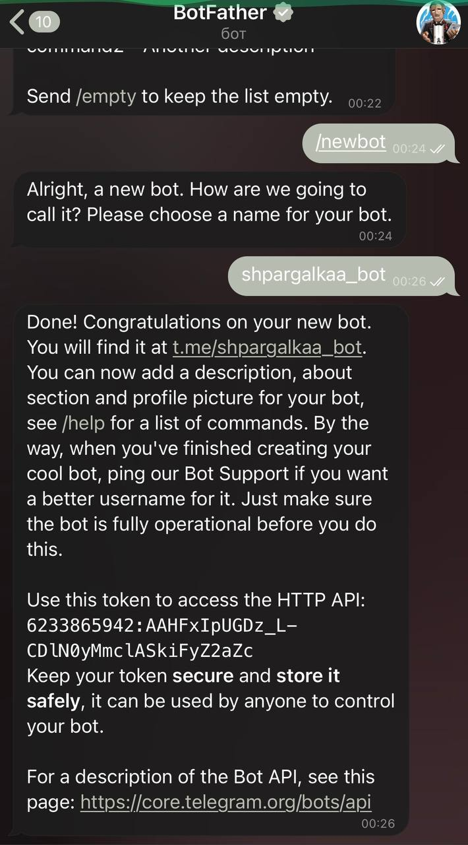

1. Вводим команду /mybots для настройки созданного бота

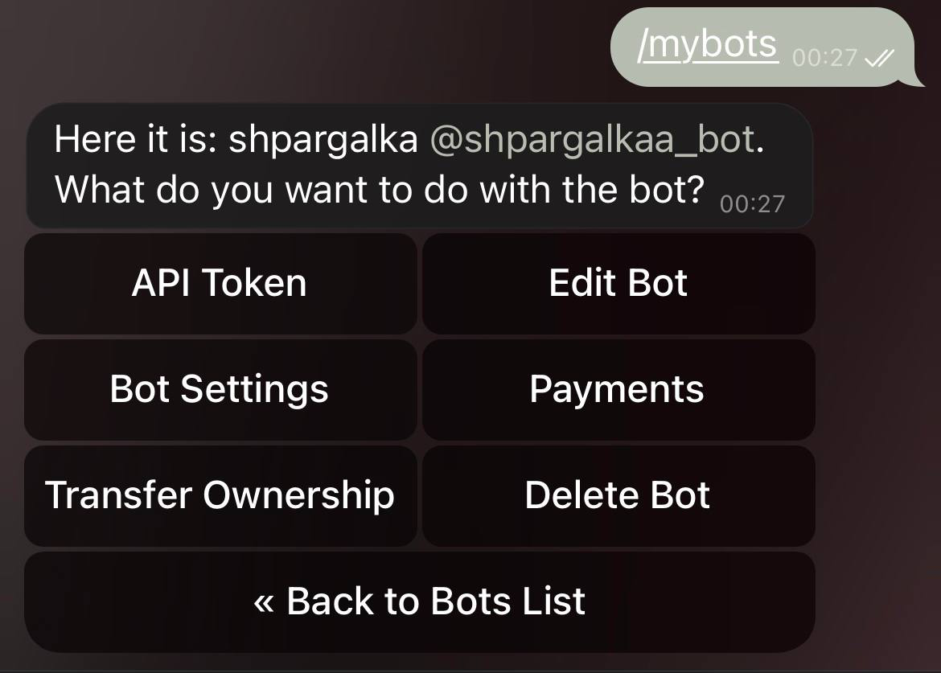

1. Находим API Token и копируем его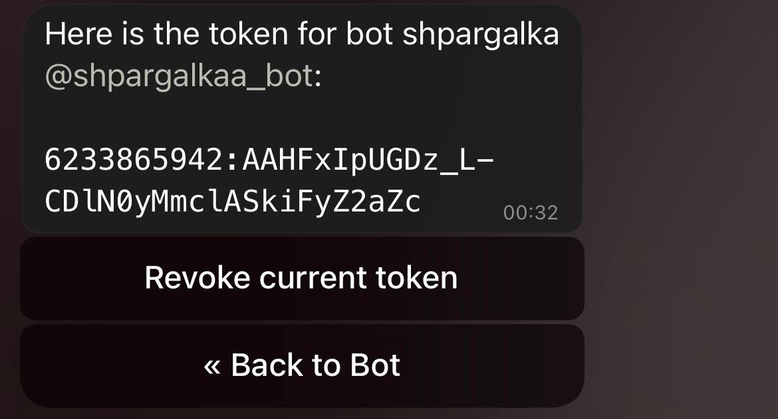
2. Открываем второго бота. Запускаем. Выбираем русский язык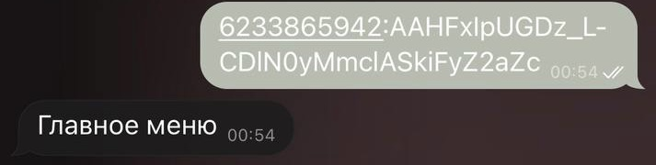
3. Вводим команду /addbot для добавления своего бота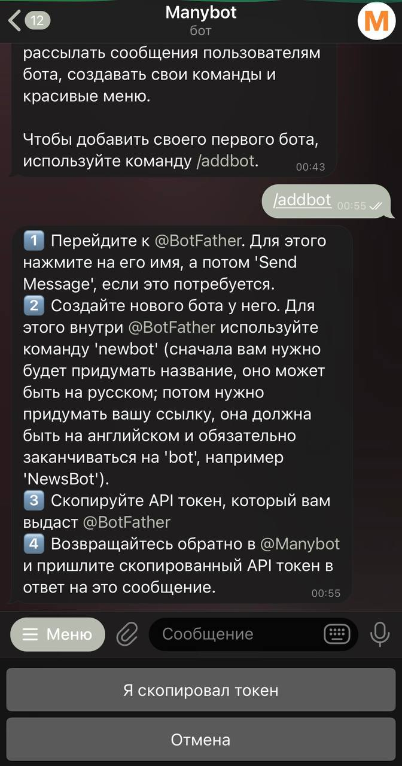
4. Отправляем скопированный API Token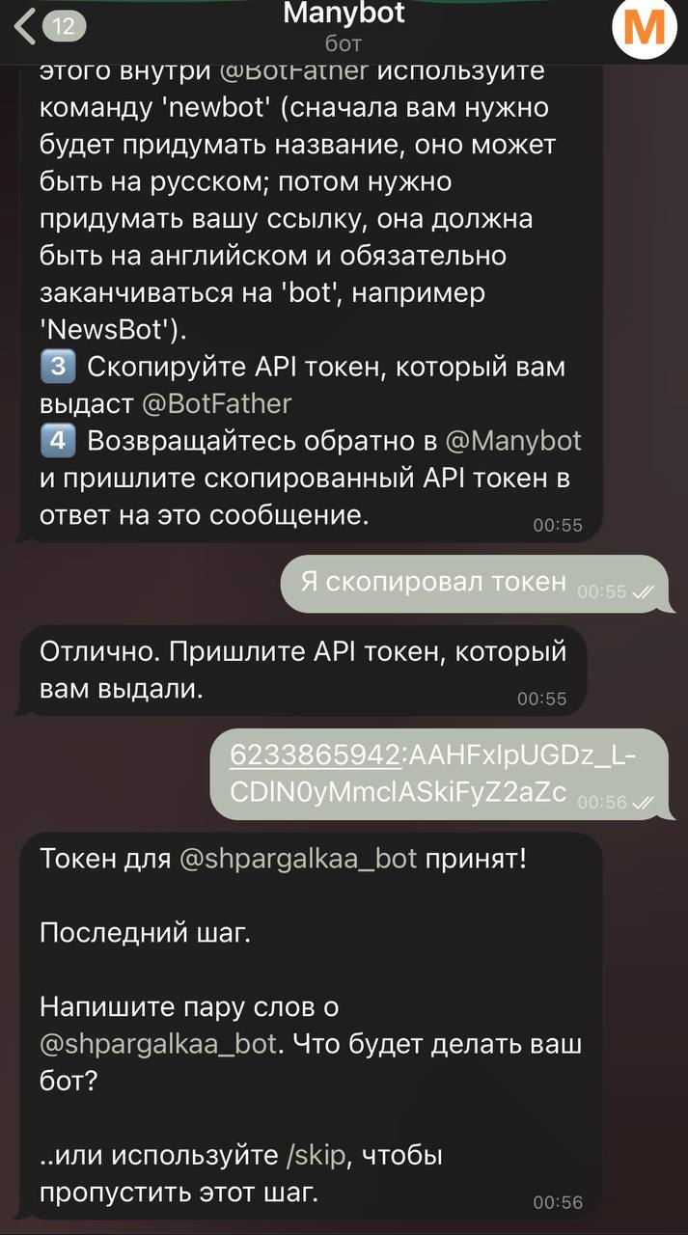
5. Пишем то, что будет делать наш бот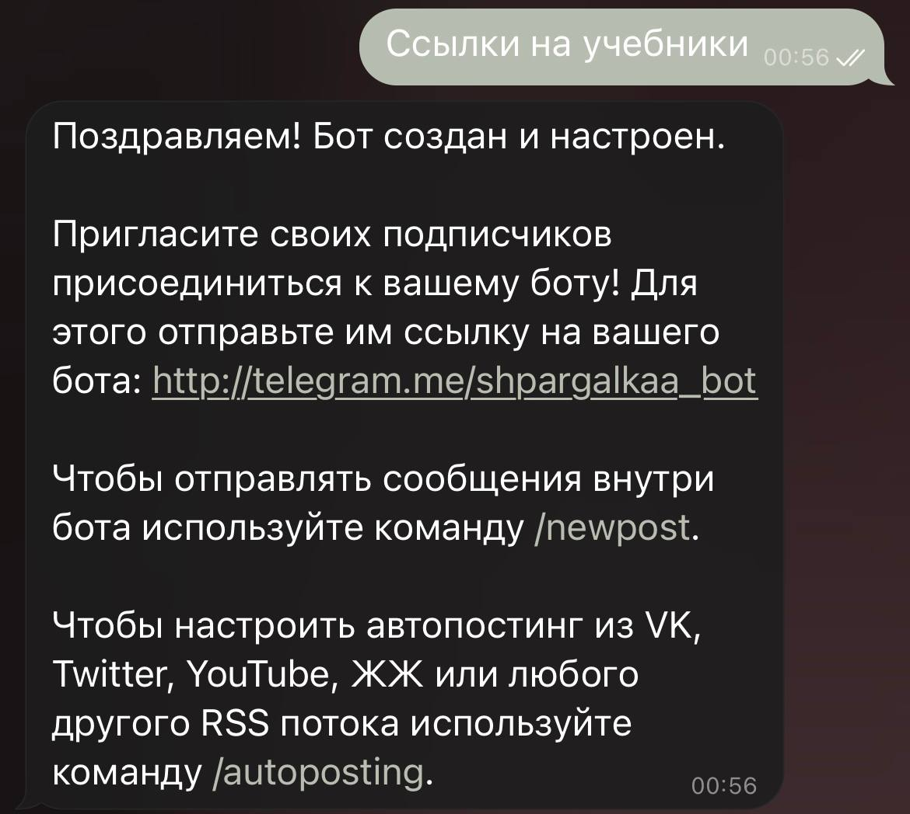
6. Запускаем созданного бота

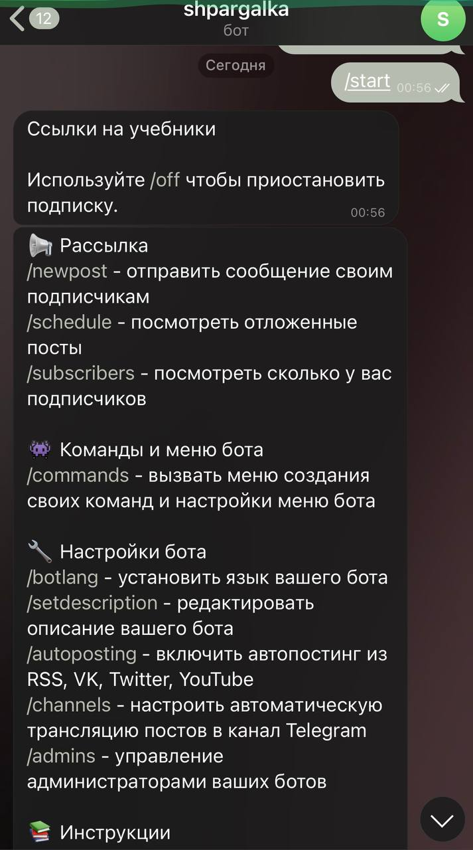

1. Открываем меню

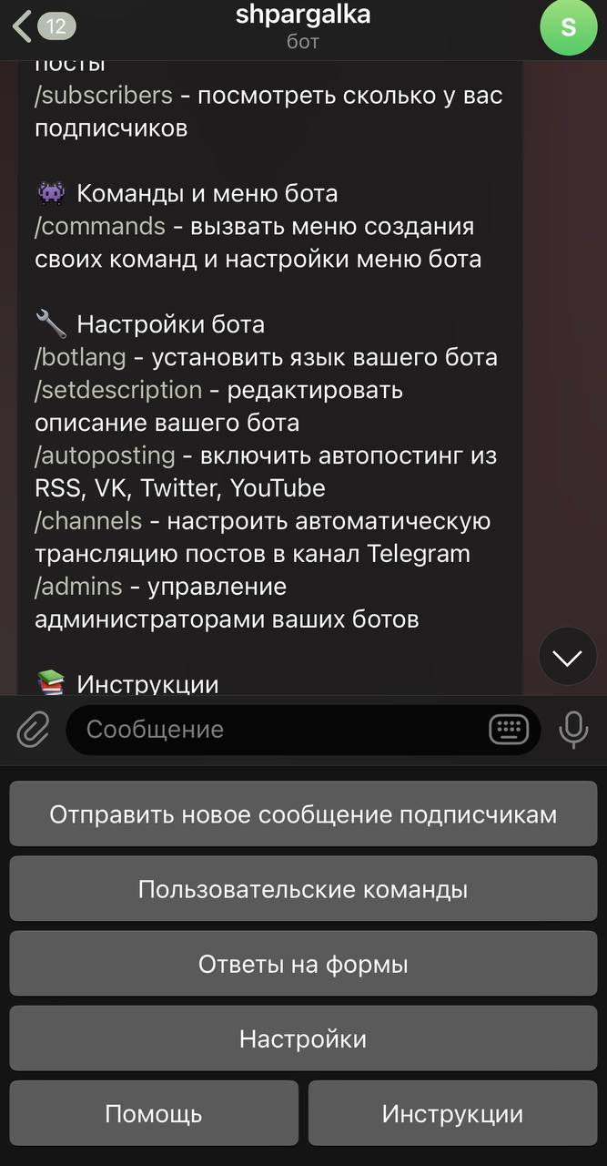

1. Выбираем "Пользовательские команды". Выбираем "Создать команду"

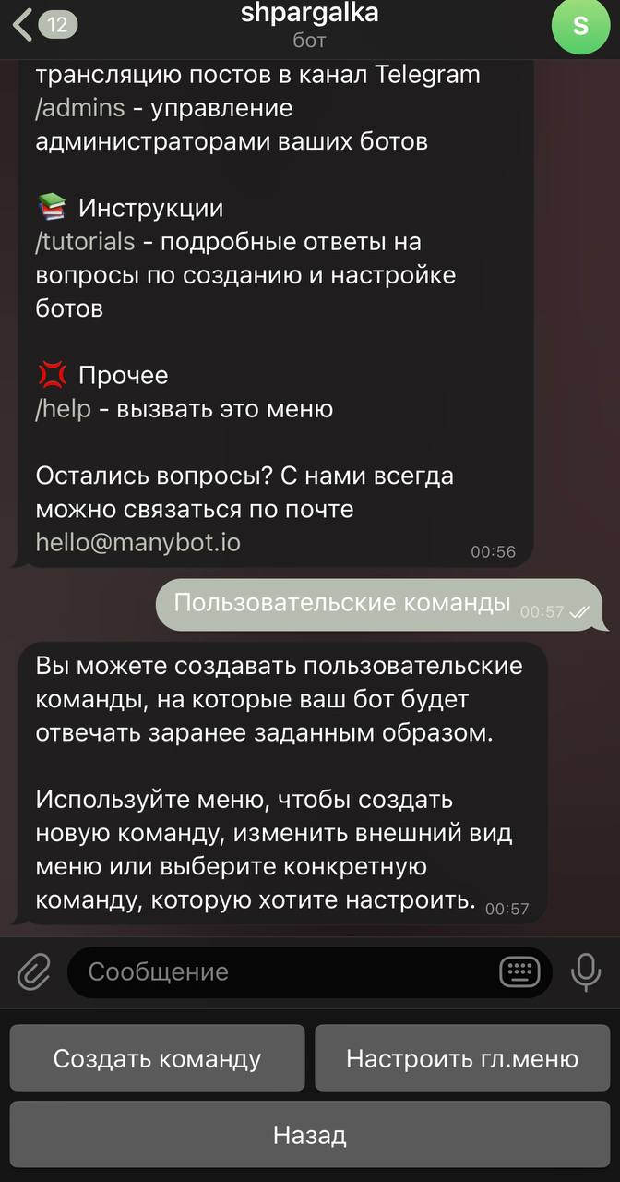

1. Пишем название команды (/website)

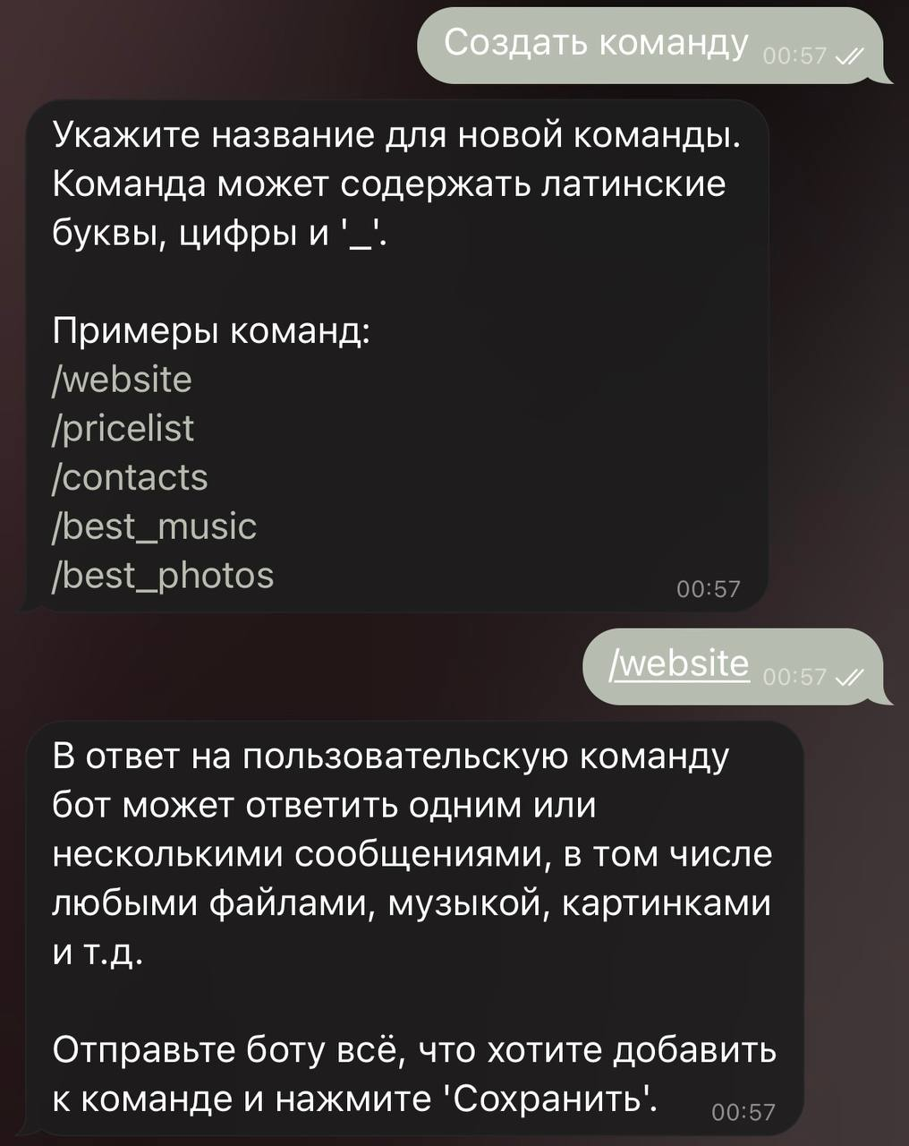

1. Добавляем ответ на команду /website - ссылку на учебник .Сохраняем. Создаем еще 3 команды и ответы на них тем же способом

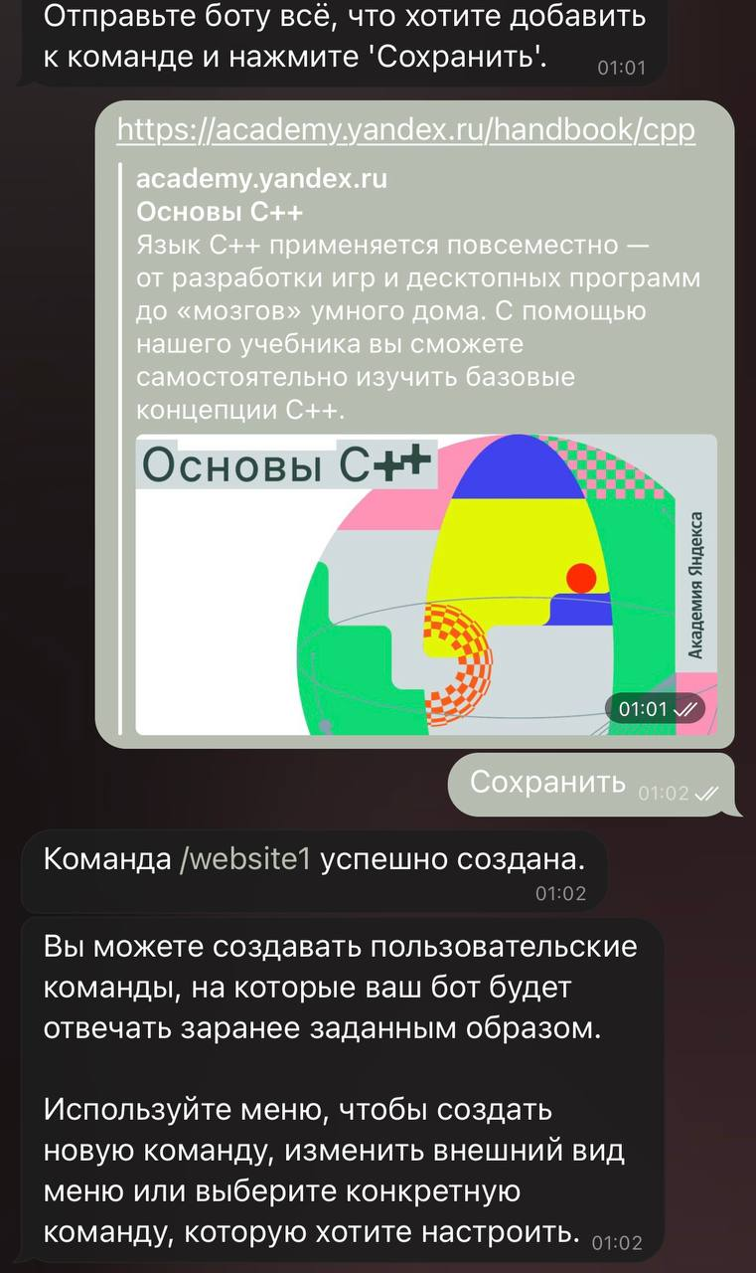

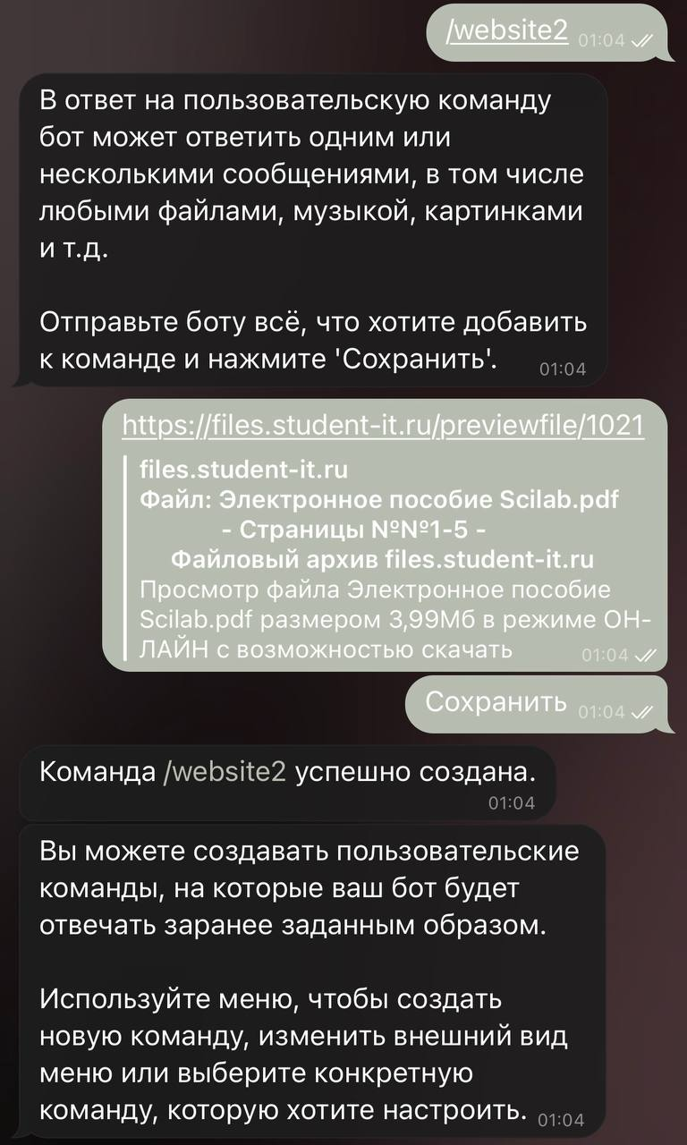

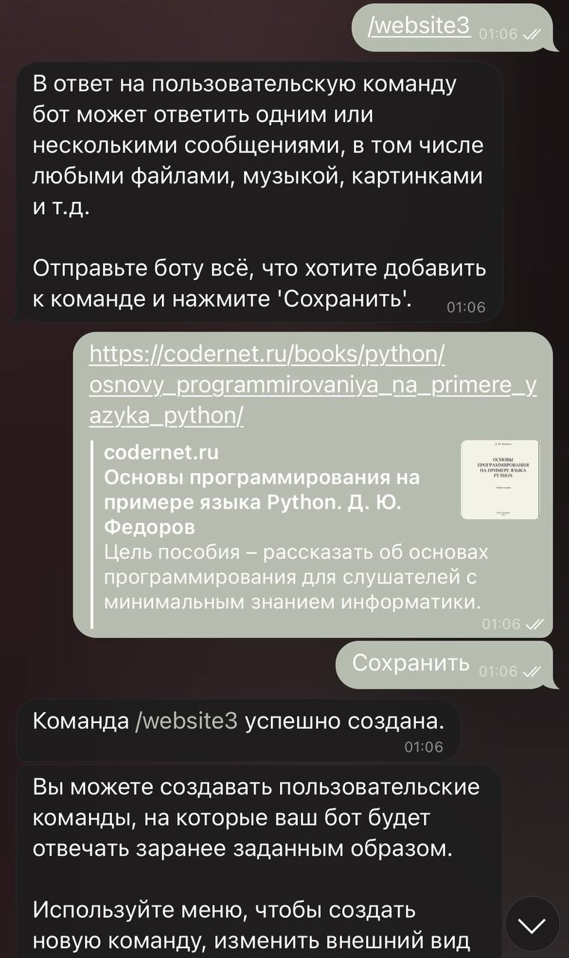

1. Закрываем меню пользовательских команд
2. Открываем настройки главного меню

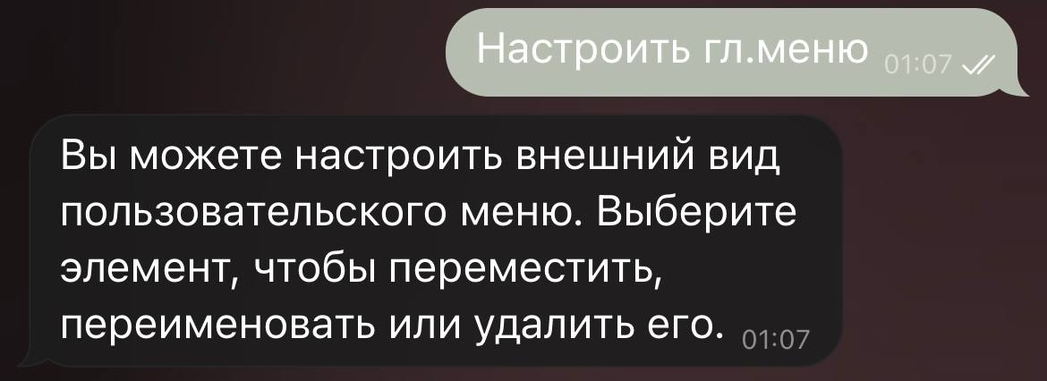

1. Выбираем "Добавить пункт меню"

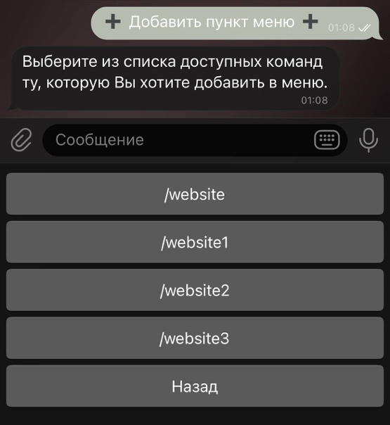

1. Выбираем команду. Даем название новому пункту меню. Команда добавлена в меню

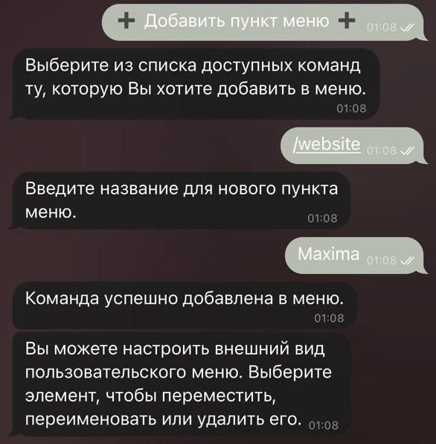

1. Таким же способом добавляем еще 3 пункта меню

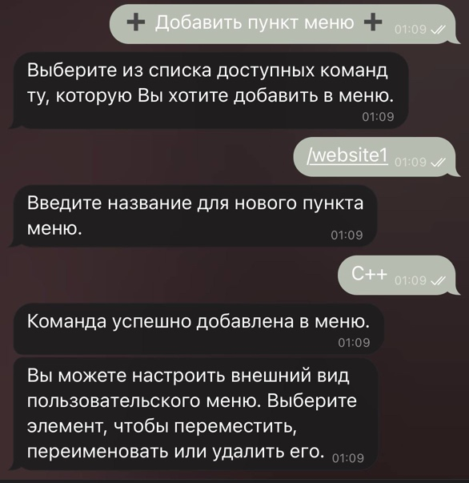  
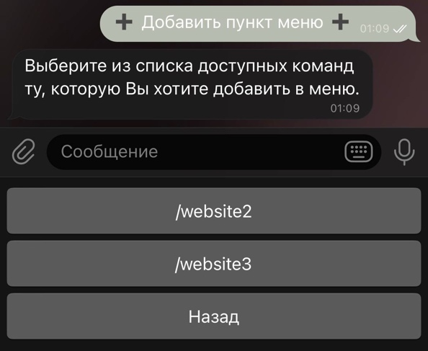

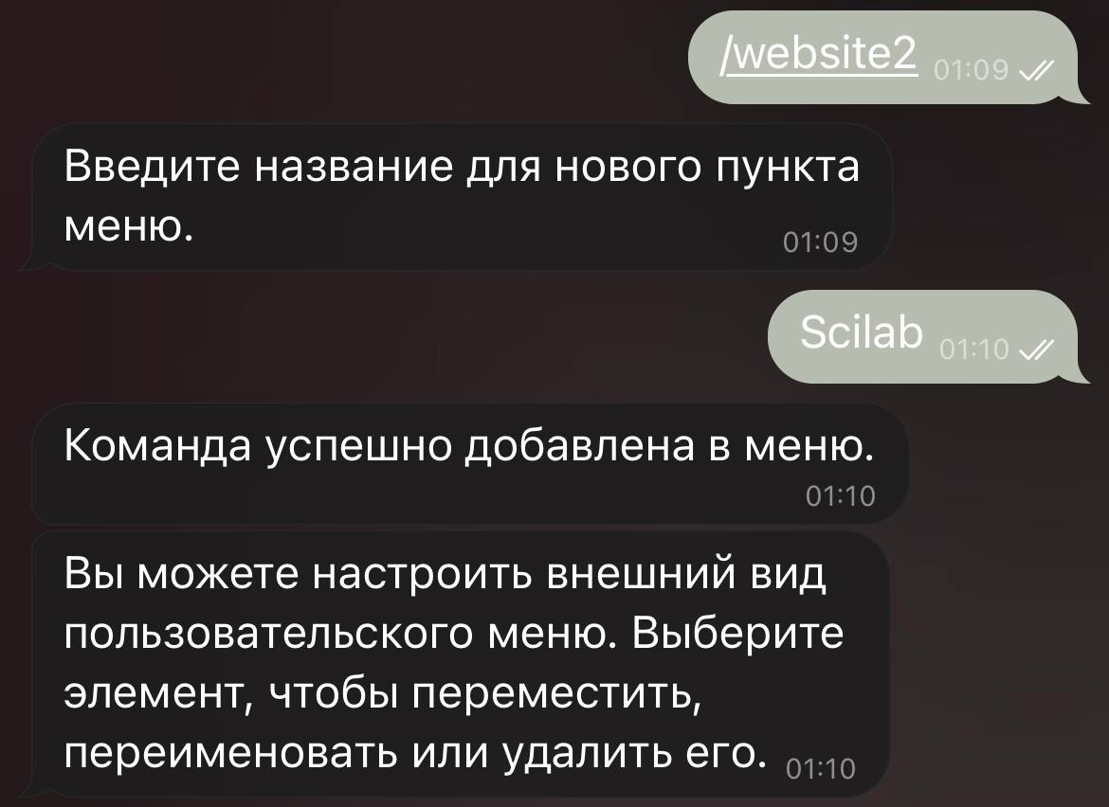

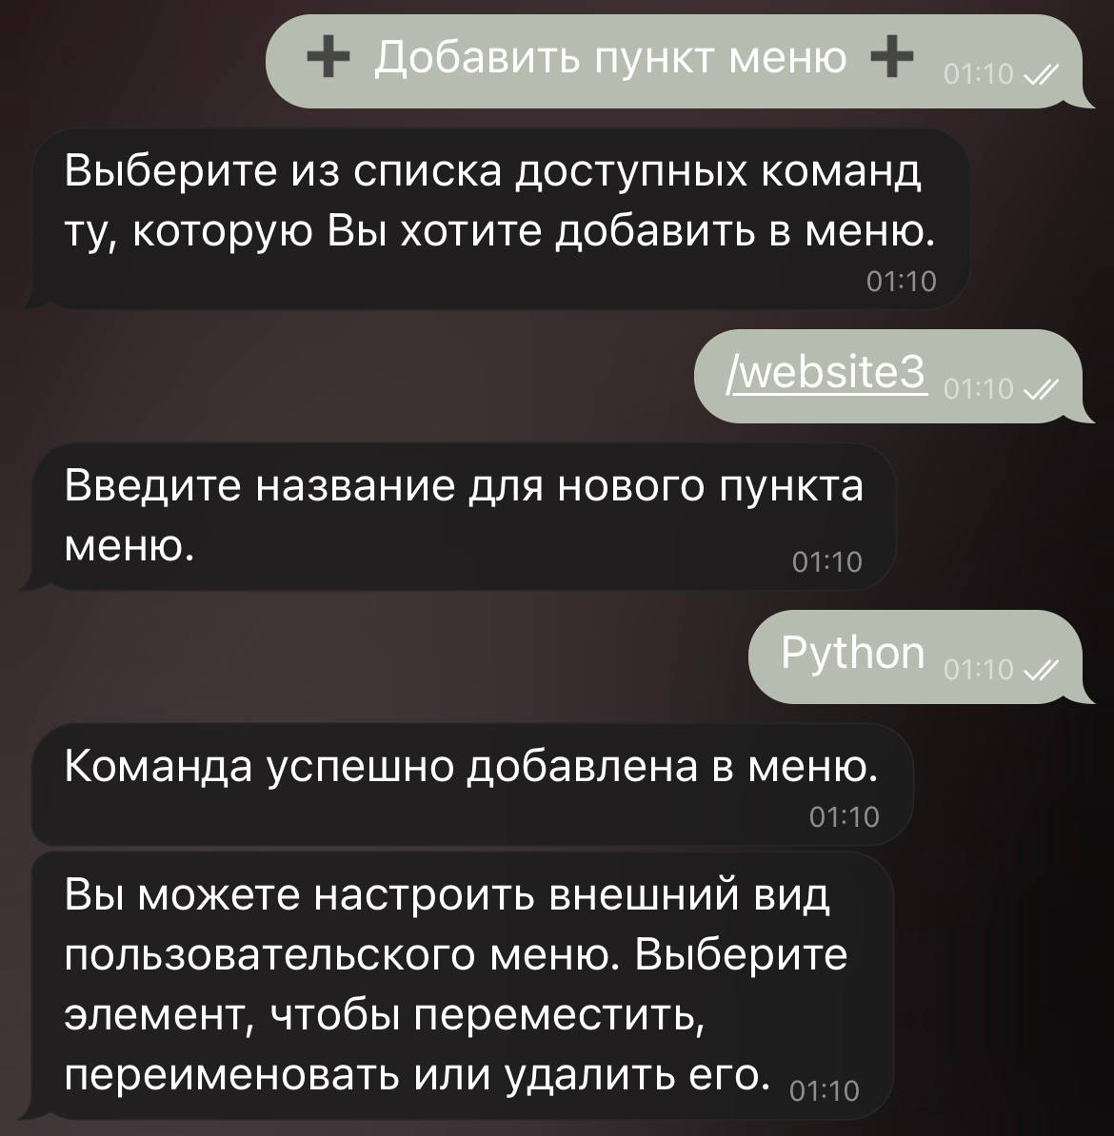

Бот создан для быстрого доступа к учебным материалам по изучаемым предметам. Можно увеличивать количество, изменять и удалять учебные материалы внутри бота.